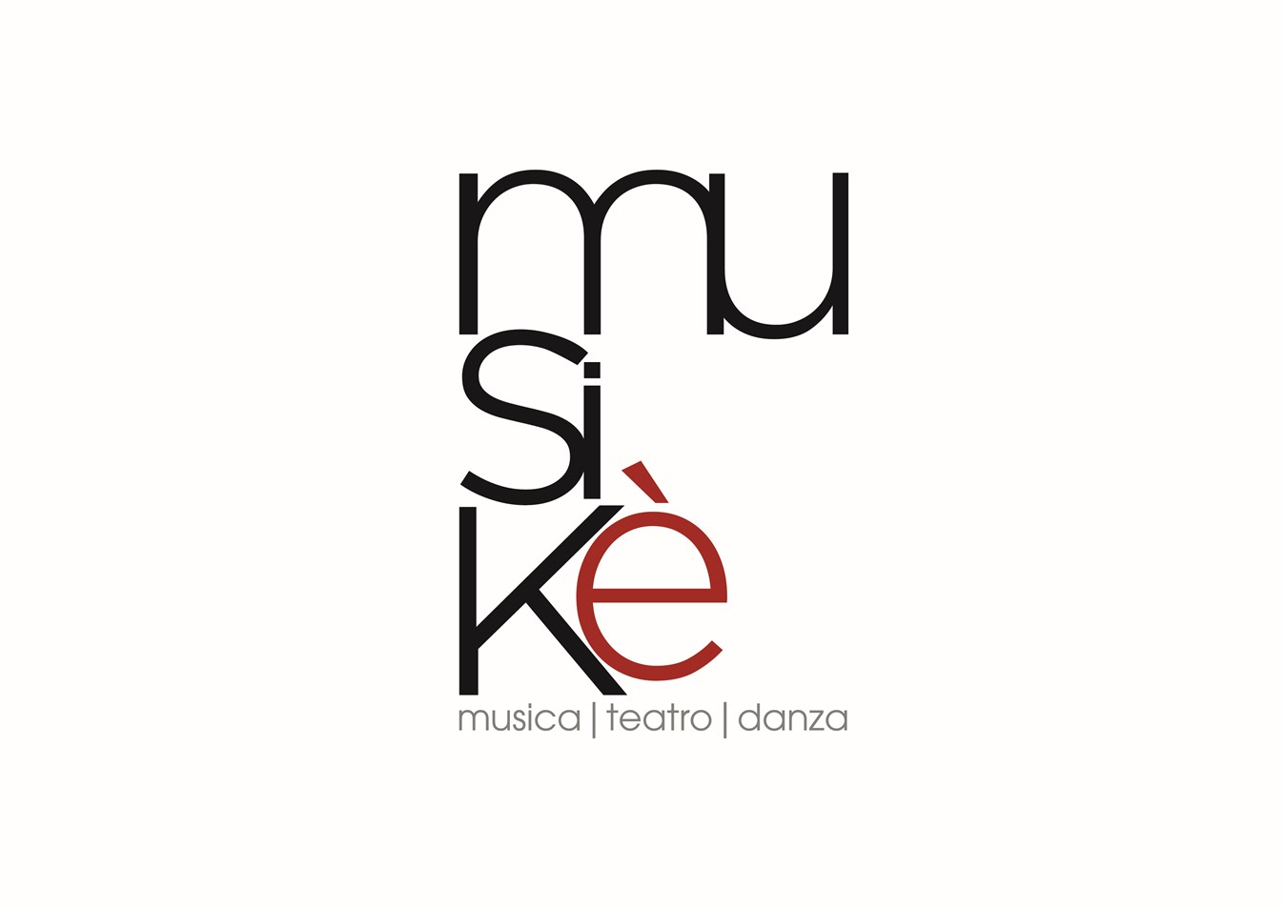
MUSIKÈ 2023
Dodicesima edizione

Annullato lo spettacolo della Kibbutz Contemporary Dance Company 2
al Teatro Sociale di Rovigo

A causa del conflitto in corso in Israele, la Kibbutz Contemporary Dance Company 2 ha cancellato il tour italiano.

Musikè, la rassegna di musica, teatro, danza della Fondazione Cassa di Risparmio di Padova e Rovigo, comunica quindi che lo spettacolo di martedì 17 ottobre al Teatro Sociale di Rovigo è stato annullato.

Per informazioni
info@rassegnamusike.it
www.rassegnamusike.it

Musikè è una rassegna promossa e organizzata dalla
Fondazione Cassa di Risparmio di Padova e Rovigo

Programmazione artistica e coordinamento
Alessandro Zattarin

Supporto organizzativo
Claudio Ronda

Ufficio Stampa
Studio Pierrepi
Giuseppe Bettiol – 349.1734262
comunicati@giuseppebettiol.it
www.studiopierrepi.it

